Муниципальное казенное дошкольное образовательное учреждение – детский сад комбинированного вида №3 Барабинского района Новосибирской области

***СЦЕНАРИЙ***

***«День Космонавтики»,***

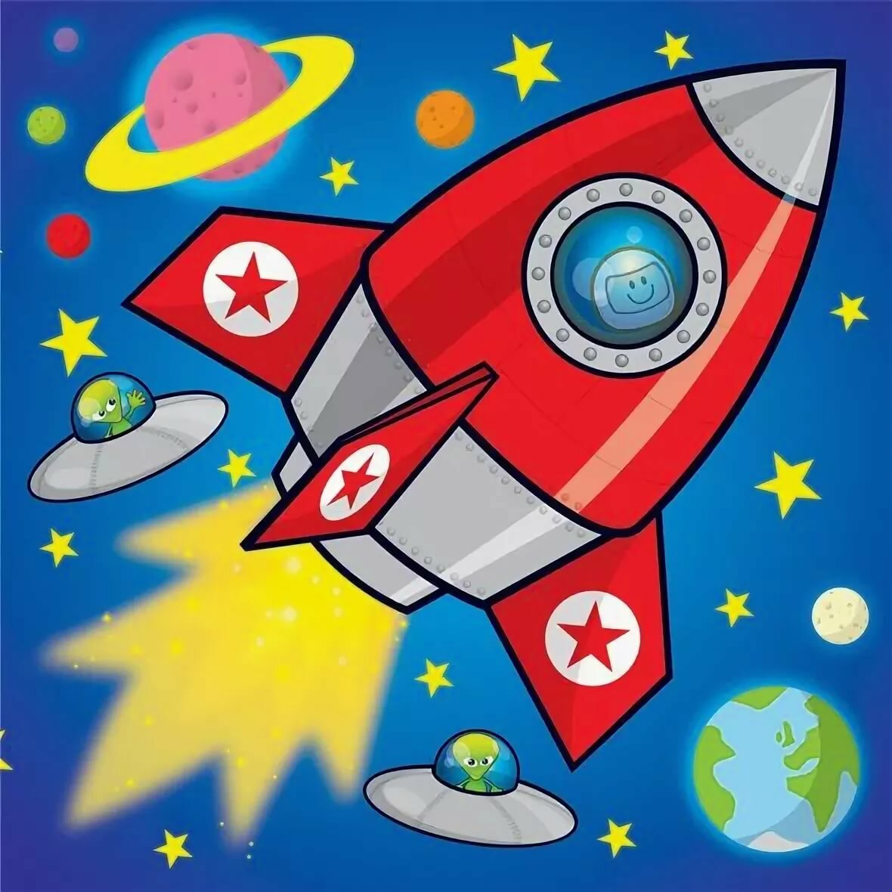

муз.руководитель ВКК

Захарова Т.А.

Дети входят в зал под музыку, садятся на места.

**Вед:** Сегодня мы отмечаем один из самых интересных праздников на земле. Много лет назад, в 1961 году 12 апреля, впервые в мире в космос на космическом корабле «Восток» поднялся наш герой – [космонавт](http://blogs.masterclassy.ru/podelka-iz-solomyi-kosmonavt-master-klass.html) номер один Юрий Гагарин.

**Послушаем его голос во время отправления в полет**

**Вед:** А давайте и мы отметим **праздник «День Космонавтики»**, как следует, чтобы он нам запомнился. Вдруг после этого кто-то из вас - сам захочет стать космонавтом, чтобы прославить нашу страну. А чтобы стать космонавтом надо пройти испытания.

 Космонавтом чтобы стать,

Надо многое узнать:

Быть проворным и умелым,

Очень ловким, очень смелым.

А вы готовы пройти испытания? Но прежде чем приступить к испытаниям нам необходимо как следует разогреться. На разминку становись.

**Разминка.**

Все готово для полета, (дети поднимают руки сначала вперед, потом вверх)

Ждут ракеты всех ребят, (соединяют пальцы над головой, изображая ракету)

Мало времени для взлета, (маршируют на месте)

Космонавты встали в ряд. (встали прыжком-ноги врозь, руки на поясе)

Поклонились вправо, влево, (делают наклоны в стороны)

Отдадим земной поклон. (делают наклоны вперед)

Вот ракета полетела. (делают прыжки на 2-х ногах)

Опустел наш космодром. (приседают на корточки, затем поднимаются)

**Вед:** А теперь начинаем спортивные состязания. Для начала поприветствуем 2 команды. Это команда «Огонек» и команда «Радуга».

Итак, первое испытание называется **«Космическая команда».**

Ведь для того чтобы полететь в космос, необходимо набрать дружную, сплоченную команду. Вот сейчас каждая команда должны образовать круг, взявшись за руки. Потом для начала я Вам всем скомандую «**Гуляем!»** В это время все должны опустить руки и просто прогуливаться по нашему залу. Но когда прозвучит команда «В ракету!», обе команды должны вновь собрать круг из своих игроков, взявшись за руки. А мы посмотрим, у какой команды это быстрее получится.

**Вед:** Какие вы молодцы, собрали дружную команду. А теперь можно отправляться в космос.

Следующее испытание «**Команда «На старт!».** Перед каждой командой тоннель - это входной модуль космического корабля - и стойка, которая обозначает его люк. Вы по очереди пролезаете сквозь тоннель, забегаете за стойку - и вы уже в космическом корабле. Выигрывает та команда, которая быстрее всех выполнит задание и закончит посадку на корабль.

Дети проходят испытание.

**Вед:** А давайте немного отдохнем. Команды садятся. А вы знаете кто такие Белка и Стрелка? Белка и Стрелка — советские собаки-космонавты, первые [животные](https://masterclassy.ru/kvilling/kvilling-zhivotnye/), совершившие орбитальный космический полёт и вернувшиеся на Землю невредимыми. Полёт проходил на корабле «Спутник-5». Старт состоялся 19 августа 1960 года, полёт продолжался более 25 часов, за это время корабль совершил 17 полных витков вокруг Земли.

**Вед:** А теперь следующая эстафета.

Пора строить нам ракету.

**«Построим ракету» (модули)**

Команды, готовы? Внимание, марш!  
**Вед:** Молодцы, замечательные ракеты у вас получились.  
 Чтобы четко без помех  
 Проходил бы наш полет  
 Нужно топливом заправить  
 Наш красивый звездолет.

**Эстафета «Заправим ракету топливом»** (Передавать мяч между ног)

**Вед:** Перед отправкой в космос необходимо провести тех.осмотр и мед. осмотр ( машины 01 и 03 от старта объезжают обручи до своей ракеты, обратно по прямой. Передают машину следующему.)  
**Эстафета «Тех. осмотр»**

**стихи.**

**Вед:** Скомандует диктор: Внимание взлет!  
 И наши ракеты помчатся вперед.  
 Прощально мигнут и растают вдали  
 Огни золотые любимой земли.

**Эстафета « Полет на орбиту»** (пробежать с ракетой в руке, передать другому)

Команды, готовы? Внимание, марш!  
**Вед:** Чтобы космонавтом стать  
 И к далеким планетам летать,  
 Нужно ловким, сильным быть,  
 С физкультурою дружить!  
Надвигается метеоритный шторм, необходимо очистить орбиту корабля от космического мусора.  
**Игра «Собери метеориты»**

(из общего большого обруча, собирают мячи в обручи, которые лежат на полу – ловушки для метеоритов. В каком обруче больше мячей – «метеоритов», та команда и выиграла.  
**Вед:** Молодцы, метеоритный дождь нам теперь не страшен.  
 Внимание! Мы подлетаем к Луне! Давайте остановимся здесь на немножко и покатаемся на луноходе.

**Эстафета «Луноходы»** А теперь мы научимся перемещаться на специальном мобильном луноходе. Он есть на каждом космическом корабле, и используется для исследования новых планет. Чтобы планетоход двигался быстро, им должны управлять сразу два космонавта. (В одном обруче два человека) Каждому дуэту предстоит «проехать» до поворотной отметки и обратно.

**Вед.** Невиданное чудо увидеть каждый рад.  
 Когда все наши Планеты  
 Устроили Парад

**Эстафета** **«** **Парад** **планет»** Команды стоят в шеренгу. Мяч в руках у направляющего. По сигналу мяч передается из рук в руки в конец колонны. Последний игрок, получивший мяч, быстро перебегает вперед и, встает впереди колонны, продолжает передачу мяча и. т. д. Игра заканчивается в тот момент, когда первый номер вернется с мячом на место.  
**Вед.** Самая яркая наша звезда  
 Издавна славили люди тебя  
 Жить без тебя невозможно  
 Наше великое солнце.

**Эстафета «Солнце»**

По сигналу первый прыгает толчком двух ног, (вместе, врозь, вместе, врозь, вместе), добегает до «солнышка», кладет лучик, возвращается и передает эстафету и т. д.

**Вед**. Молодцы! Какие солнышки у вас получились красивые.

Последнее испытание **«Возвращение на Землю».** Добежать до ориентира, пролезая в обруч (по три обруча), обежать ориентир, вернуться бегом. Эстафета передается хлопком. Выигрывает команда, которая быстрее справится с заданием.

**Вед**: Отлично! Вы молодцы, ребята, так много прошли испытаний, многое преодолели.

 Нам пора заканчивать наш праздник, посвященный [Дню Космонавтики](https://masterclassy.ru/podelki/prirodnye-podelki/1663-podelki-ko-dnyu-kosmonavtiki.html).

**Приз -конфеты**